SEGUNDO GRADO
ACTIVIDAD Nº 1:
VAMOS A EJERCITARNOS EN MEJORAR LA RAPIDEZ EN EL TECLADO CON LOS SIGUIENTES JUEGOS ONLINE

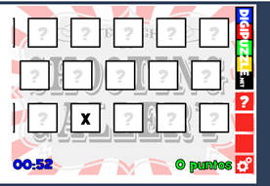
PRACTICAMOS ESCRIBIENDO: Juego 1
https://www.cokitos.com/disparos-de-teclado/play/

APRENDER EL TECLADO
Juego 2
https://www.cokitos.com/aprender-el-teclado-en-navidad/play/
Juego 3
https://www.cokitos.com/aprender-el-teclado/play/

Seguimos repasando sumas mentales:
https://www.cokitos.com/sumas-de-primavera/play/

Dios bendiga sus familias

